Pressmeddelande

HÅLLBARA UTEMÖBLER MED ATTITYD

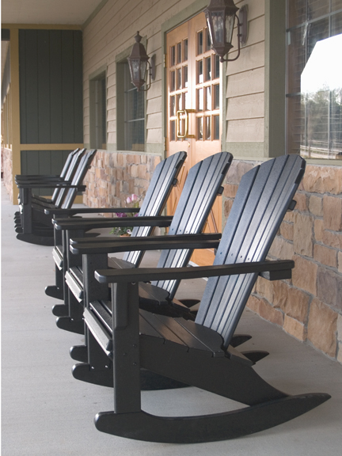

För ett par år sedan gjorde vi en resa längs Lake Michigans östkust. I flera av de små pittoreska kuststäderna såg vi dessa möbler. Vi fastnade för de härliga färgerna, för den klassiska designen och mest för materialet. Julen 2010 besökte vi företaget, Poly-Wood Inc och nu finns de första möblerna till försäljning via vår webshop, www.selectedbytrum.se.

Poly-Wood Inc tillverkar sen cirka 20 år tillbaka dessa hållbara utemöbler av återvunna amerikanska mjölkförpackningar! Materialet är alltså återvunnen HDPE-plast som formsprutats, genomfärgats och fått en yta som både ser ut som och känns som trä. Möblerna kan stå ute hela året i ur, skur och snö! Tack vare sin vikt står de stadigt i vind och blåst. Vårt sortiment kommer att innehålla både mat- och relaxmöbler.

* De här utemöblerna är inte bara otroligt lättskötta och hållbara de är också läckra eftersom de finns i många olika färger, säger Barbro Trum. Vi hade själva pool där vi bodde tidigare och letade länge efter möbler som skulle kunna tåla både väta och klor, tänk om vi hittat dessa då! Otroligt bra för den som har pool, fortsätter Barbro.
* Sen är det ju bara att torka av dem och sätta sig ner och njuta när solen kommer, säger Dan Trum.

Vi som importerar dem gör det i vårt familjeföretag Trum Management under varumärket Selected by Trum. I mitten av mars öppnar vår webshop och den 12-15 april har vi premiärvisning på mässan Nordiska Trädgårdar på Älvsjömässan i Stockholm.

Kontakt

Barbro Trum 070-4766733 barbro@trum.se

[www.selectedbytrum.se](http://www.selectedbytrum.se)

*Selected by Trum är en del av familjeföretaget Trum Management AB. Under 2011 startade vi importen av hållbara utemöbler. Vår ambition är att hitta fler hållbara produkter som passar i våra nordiska trädgårdar. Efter hand kommer vår webshop att lansera nya läckra och hållbara produkter till trädgårdens olika rum.*